BÜLTEN
EK

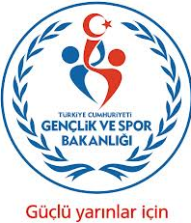
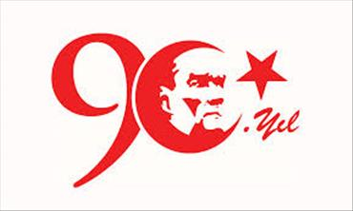
SPOR
‘’Ben Sporcunun Zeki, Çevik ve Aynı Zamanda Ahlaklısını Severim’’

Sayı: 16/1
18 Nisan 2014
İZMİR
GENÇLİK HİZMETLERİ VE SPOR İL MÜDÜRLÜĞÜ

16 Nisan 2014 Tarihinde Çıkan Haftalık Bültene Yapılan İlave Müsabakalar

İLAVE MÜSABAKALAR
ÜNİVERSİTELER BASKETBOL 1.LİG GRUP BİRİNCİLİĞİ MÜSABAKALARI

Üniversite Sporları Federasyonu Başkanlığının 2014 yılı faaliyet programında yer alan ‘’Üniversiteler Basketbol 1.Lig Grup Birinciliği’’ müsabakaları 19-23 Nisan 2014 tarihleri arasında ilimiz Ege Üniversitesi Spor Salonunda gerçekleştirilecektir. Saat 09:00’da başlayacak müsabakalar gün boyu devam edecektir.

ÜNİVERSİTELER SALON FUTBOLU TERFİ MÜSABAKALARI

Üniversite Sporları Federasyonu Başkanlığının 2014 yılı faaliyet programında yer alan ‘’Üniversiteler Salon Futbolu’’ terfi müsabakaları 19-23 Nisan 2014 tarihleri arasında ilimiz Ege Üniversitesi Spor Salonunda gerçekleştirilecektir. Saat 09:00’da başlayacak müsabakalar gün boyu devam edecektir.

ÜNİLİG KORUMALI FUTBOL MÜSABAKASI

Üniversite Sporları Federasyonu Başkanlığının 2014 yılı faaliyet programında yer alan ‘’EGE ÜNİVERSİTESİ –TOOB EKONOMİ VE TEK. ÜNİVERSİTESİ’’ Korumalı Futbol Ünilig müsabakası 20 Nisan 2014 tarihinde ilimiz Atatürk Stadı 1. Nolu yan sahada saat 11:00’da oynanacaktır.

HALKAPINAR SPOR SALONU
18 Nisan 2014 Cuma | 18:00 | BOSTANLISPOR – YILDIRIMSPOR | 3.LİG PLAY-OFF | BASKETBOL
SERDAR YERELİ SPOR SALONU
19 Nisan 2014 Cumartesi | 17:00 | BUCALI ENGELLİLER – KARŞIYAKA ENGELLİLER | BEDENSEL ENGELLİLER | BASKETBOL
PINARBAŞI ÜLKÜ YARIŞ PİSTİ
19-20 Nisan 2014 | 09:00 | TÜRKİYE PİST ŞAMPİYONASI 2. AYAK YARIŞI |  | MOTOSPORLARI

